МБДОУ " Центр развития ребёнка – детский сад №22 "Клеверок"

**Наша Армия сильна!**

(Спортивный праздник, посвящённый Дню защитника Отечества).

Старшая и подготовительная группы.

Инструктор по физкультуре:

Каратеева Л. В.

2016 уч. г.

**Цели:**Военно — патриотическое воспитание дошкольников.

**Задачи:**

1. Закреплять знания о военных профессиях, названиях военной техники, разных видах войск;
2. Развивать умение играть в командных играх;
3. Воспитание чувства патриотизма, уважения к Российской армии, любви к Родине.

**Оборудование:**конверты – 2шт., обручи – 2 шт., корзина – 2 шт., мешочки по количеству детей, участвующих в соревнованиях, стойки , ориентиры – 2 шт., кубики по количеству детей двух команд, 2 стульчика, два комплекта военной экипировки, две мед. сумки, две мед. косынки, бинты – 2 шт., аудио записи песен «Наша армия сильна», «Бравые солдаты», «Идёт солдат по городу», «Прощание славянки», музыка на военную тематику для конкурсов.

**Ход праздника**

Под песню «Наша Армия сильна» дети подготовительных групп проходят маршем, подпевая, в зал, строятся в две шеренги.

**Ведущий:**

« На пилотке светится,

Красная звезда,

Родина, Россия

Армией горда.

Армию Российскую

Любят все у нас.

Защитники Отечества

Выступят сейчас!»

**Ведущий:** Добрый день, дорогие друзья! Сегодня у нас особый праздник – День защитника Отечества! В этот день принято поздравлять всех мужчин: пап, дедушек, братьев. А в нашем детском саду мы поздравляем наших мальчиков, которые вырастут и тоже станут нашими защитниками.

Выходят девочки, читают стихи.

**1-я девочка.**В февральский день,в морозный день

Все праздник отмечают.

Девчонки в этот славный день

Мальчишек поздравляют!

**2-я девочка**. Мы пожелаем вам навек:

Чтоб в жизни не робелось,

Пусть будет с вами навсегда

Мальчишеская смелость.

**3-я девочка.** И все преграды на пути

Преодолеть вам дружно.

Но вот сначала подрасти

И повзрослеть вам нужно.

**4-я девочка**. Послушайте, мальчишки,

Примите поздравленья!

Желаем счастья в жизни вам,

Здоровья и веселья!

Сегодня вас пришли поздравить ребята старшей группы.

Под звуки военного марша в зале появляются дети старшей группы: читают стихи ,***выполняют разминку « будущих воинов»:***

Наши воины идут – раз-два, раз-два.

(Ходьба на месте.)

В барабаны громко бьют: тра-та-та, тра-та-та.

(Имитация игры на барабане.)

В море наши корабли: нынче здесь – завтра там!

(«Качалочка».)

Долго плавали вдали по морям, по волнам!

(Круговые движения руками.)

Пограничник на посту: «Кто идёт? Кто идёт?»

(Повороты вправо, влево, держа руку у виска.)

Едут танки по мосту: трр- вперёд, трр – вперёд!

(«Моторчик».)

Над землёю самолёт: у-у, у-у!

(Руки в стороны, наклоны вправо и влево.)

Разрешён ракетам взлёт: у-ух, у-ух!

(Присесть, сложив ладони перед грудью; встать, подняв руки вверх.)

Наушки точно бьют: Бух, бах! Бух, бах!

(Выбрасывание рук вперёд, пальцы сжаты в кулак – «бокс»)

Нашей Армии - салют! Ура! Ура! Ура!

**Ведущий:** Внимание! Командиры , доложить о готовности своих отрядов к проведению праздника – Дня защитника Отечества!

Командиры отрядов отдают приказы: Равняйсь! Смирно! По порядку расчитайсь! После этого подходят к ведущему сдают рапорт о построении своих отрядов.

**Ведущий**: Ребята, а какими качествами должен обладать защитник Отечества?

**Дети:** Смелостью, решительностью, мужеством, выносливостью.

**Ведущий:** Правильно, многие эти качества пригодятся вам в сегодняшних соревнованиях. Но:

- Прежде чем соревноваться,

Мы сейчас должны размяться

Упражненья выполняйте,

За мною дружно повторяйте!

***Звучит песня «Идёт солдат по городу», дети выполняют разминку.***

**Ведущий:** Вот и наступило время соревнований. Команды,участвующие в соревнованиях построиться в назначенном месте. А я представляю вам членов жюри.

Итак, **первый конкурс «Донесение в штаб»:**

один ребёнок бежит с конвертом к обручу, оставляет его, другой забирает из обруча и передаёт следующему игроку и т. д.

**Второй конкурс « Меткий стрелок»:**

Каждый игрок ползёт «по- пластунски» до ориентира, берёт мешочек с песком - «гранату» и бросает его в корзину (расстояние 4 метра), бежит обратно, передаёт эстафету.

**Третий конкурс «Чехарда» :**

Прыжки друг через друга до ориентира.

**Ведущий**: А сейчас объявляю **«Привал».*Выходят дети , читают стихи***.

**1-й ребёнок.**

Встречают юности рассвет

Под сенью крыльев и ракет.

И охраняют высоту

Те, кто сегодня на посту.

**2-й ребёнок**.

На ремне сверкает пряжка

И блестит из далека.

Полосатая рубашка

Называется тельняшка.

Сразу видно моряка.

И в морях, и в океанах

Блещут волны там и тут,

Корабли идут в тумане,

Нашу землю стерегут!

**3-й ребёнок.**

На ветвях заснули птицы,

Звёзды в небе не горят,

Притаился у границы

Пограничников отряд.

Пограничники не дремлют

У родного рубежа:

Наше море, наше небо,

Нашу землю сторожат!

***Проводятся конкурсы для зрителей:***

*Конкурс «Стань солдатом»:* кто быстрее наденет экипировку – китель, ремень, берет.

*Конкурс «Медсёстры» :* кто быстрее перебинтует раненого солдата.

**Ведущий:**  Я опять прошу внимания,

Предстоят соревнования,

Мы за всеми наблюдаем,

Самых лучших выбираем!

**Четвёртый конкурс «Тягачи – вездеходы»:**

Игроки встают по двое, спиной друг к другу, руки сцеплены в локтевых суставах. Движение приставным шагом боком до ориентира и обратно.

**Пятый конкурс «Строительство военного объекта»:**

Каждый участник берёт один кубик, бежит до обруча и строит военный объект, чтобы он был крепкий и не развалился.

**Ведущий**: Вот и закончился наш праздник. Все участники команд показали, на что они способны! И мы убедились, что все они МОЛОДЦЫ! Быть защитником Отечества – это значит быть сильным, смелым, ловким. Готовьте себя: занимайтесь спортом, вырабатывайте мужество, стойкость и выносливость. А сейчас слово жюри( жюри подводит итоги).

***Девочки из старшей группы читают стихи:***

А ну-ка защитники все по местам,

Торжественный миг наступает.

Наш женский отряд на вытяжку встал

И с праздником вас поздравляет!

Все сегодня удальцы,

Все сегодня молодцы!

Состязались все с задором,

Пусть не каждый стал призёром.

Вы везде сражались дружно,

Победила ваша дружба!

***Награждение команд.***

**Ведущий :**

Хотим под мирным небом жить,

И радоваться, и дружить,

Хотим , чтоб всюду на планете

Войны совсем не знали дети.

Есть у нас солдаты,

Танкисты, моряки,

Все сильные ребята,

Им не страшны враги.

Стоят ракеты где-то,

И на замке граница,

И так чудесно это,

Что нам спокойно спится!

***Команды под музыку «Прощание славянки» выходят из зала.***

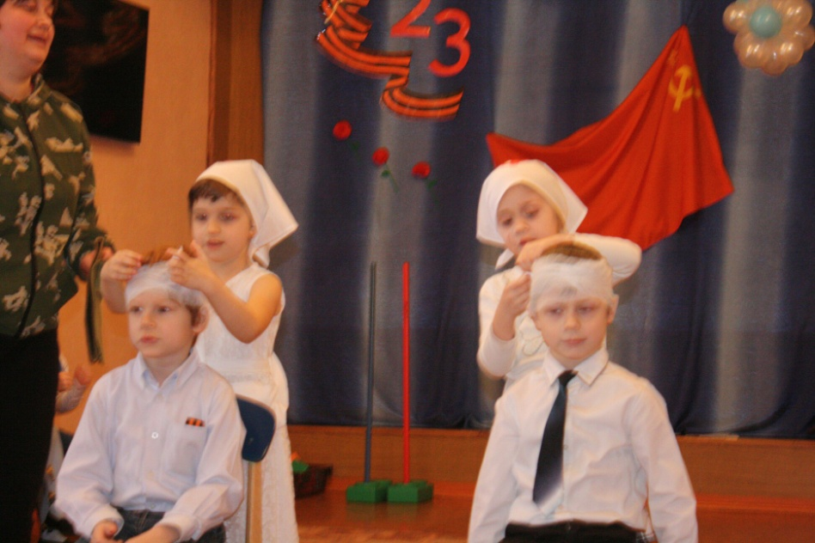

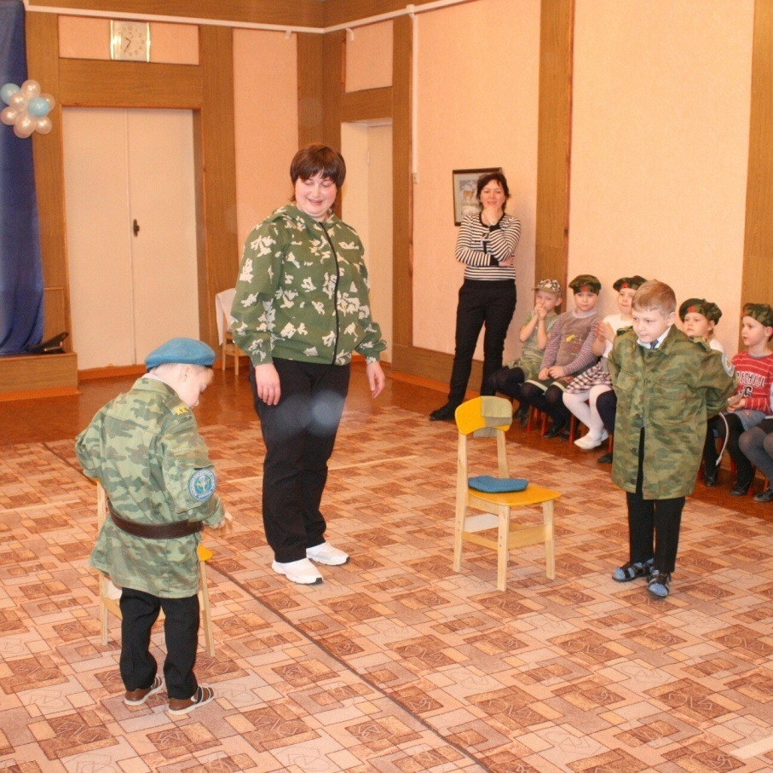

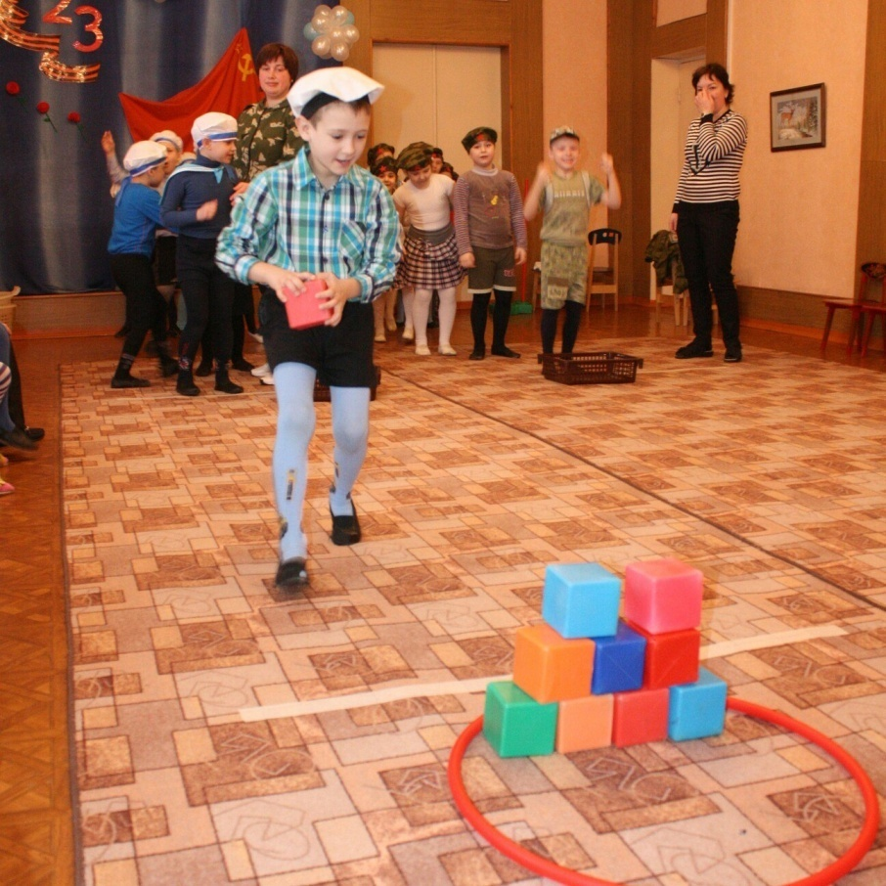

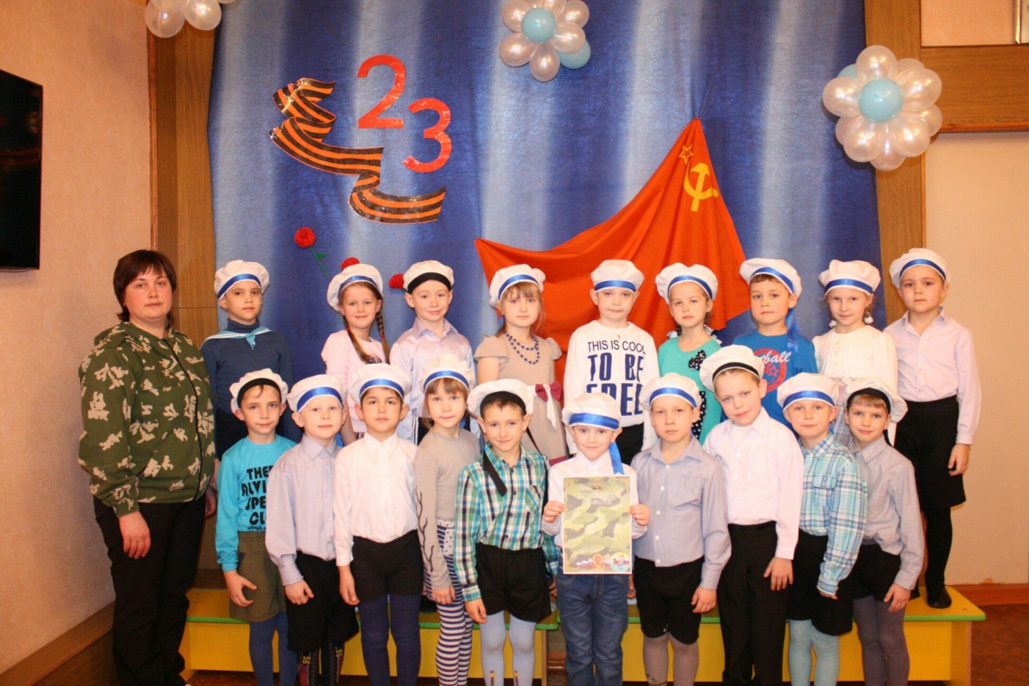

Литература:

1. Организация спортивного досуга дошкольников 4-7 лет/ авт.-сост. Н. М. Соломенникова. - Волгоград : Учитель, 2011. - 135 с.

2. Глазырина Л. Д., Овсянкин В. А.

Методика физического воспитания детей дошкольного возраста : Пособие для педагогов дошк. учреждений. - М.: Гуманит. изд. центр ВЛАДОС, 1999. - 176 с. :ил.

3. Давыдова М. А.

Спортивные мероприятия для дошкольников: 4 - 7 лет._ М.: ВОКО, 2007. - 304 с. - (Дошкольники: учим, развиваем, воспитываем).